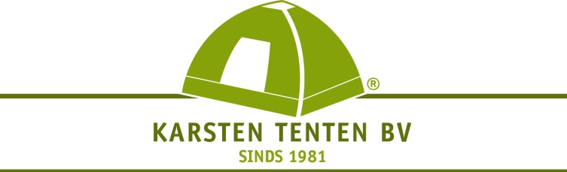
Sponsor aanvraagformulier
U kunt met de pijltjes toetsen navigeren om naar de verschillende invulvakken te gaan. De vakjes dient u met de muis aan te vinken.
Adresgegevens
Naam bedrijf of stichting: Klik hier als u tekst wilt invoeren.
Naam contactpersoon: Klik hier als u tekst wilt invoeren.
Aanhef: ☐ Dhr. ☐ Mevr.
Adres: Klik hier als u tekst wilt invoeren.
Postcode & Plaats: Klik hier als u tekst wilt invoeren.
Telefoonnummer: Klik hier als u tekst wilt invoeren.
Mobiel nummer: Klik hier als u tekst wilt invoeren.
Emailadres: Klik hier als u tekst wilt invoeren.
Gegevens sponsoractiviteit
Voor wie of wat is de aanvraag?
Klik hier als u tekst wilt invoeren.
Naam van de activiteit / het evenement
Klik hier als u tekst wilt invoeren.
Wanneer vindt de activiteit / het evenement plaats?
Klik hier als u tekst wilt invoeren.
Doel
Klik hier als u tekst wilt invoeren.
Doelgroep
Klik hier als u tekst wilt invoeren.
Wat voor sponsoring wenst u?
Klik hier als u tekst wilt invoeren.

Datum van aanvraag: Klik hier als u tekst wilt invoeren.
☐ Ik ben op de hoogte van de sponsorregels van Karsten Tenten.

Bedankt voor uw aanvraag. Wij zullen deze in behandeling nemen en binnenkort contact met u opnemen.

Karsten Tenten B.V. • De Factorij 9 • 1689 AK • Zwaag (gemeente Hoorn) • T: 0229-237199 • F: 0229-246319 • www.karstententen.nl • info@karstententen.nl

